คู่มือการใช้งาน
ระบบควบคุมอุณหภูมิเตารมควัน
STCR — Smoking Temperature Control
คู่มือสำหรับผู้ใช้งานบริษัท Grand Rubber (GR) และ TTN
อธิบายหน้าหลักด้วยภาพจากระบบ พร้อมกรอบสีแดงและหมายเลขอ้างอิง

เนื้อหา
1. เข้าสู่ระบบ | 7. เลือกรายงานและดาวน์โหลดไฟล์
2. Dashboard และเมนูหลัก | 8. กรอกข้อมูลฟอร์มรายงาน
3. รายละเอียดเตาและข้อมูลเรียลไทม์ | 9. รายละเอียดรอบและข้อมูลเอกสาร
4. การอ่านกราฟ | 10. Setting
5. ข้อมูลย้อนหลัง | 11. การแก้ปัญหาเบื้องต้น
6. Alarm

1. เข้าสู่ระบบ
เลือกบริษัทและใช้บัญชีที่ได้รับจากผู้ดูแลระบบ ขั้นตอนของ GR และ TTN เหมือนกัน
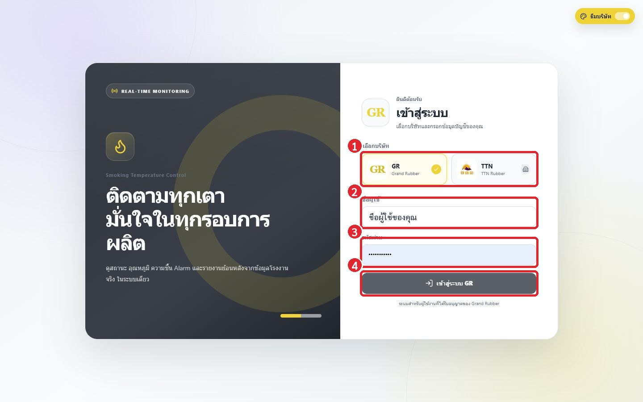
1 เลือกบริษัท GR หรือ TTN | 2 กรอกชื่อผู้ใช้
3 กรอกรหัสผ่าน | 4 กด เข้าสู่ระบบ
หากขึ้น Failed to fetch ให้ตรวจว่าบริการ Node-RED API และเครือข่ายกำลังทำงาน แล้วลองใหม่

2. Dashboard และเมนูหลัก
ใช้ดูภาพรวมทุกเตา ค้นหาเตา และเปิดหน้ารายละเอียดโดยไม่ต้องไล่ดูทีละหน้า
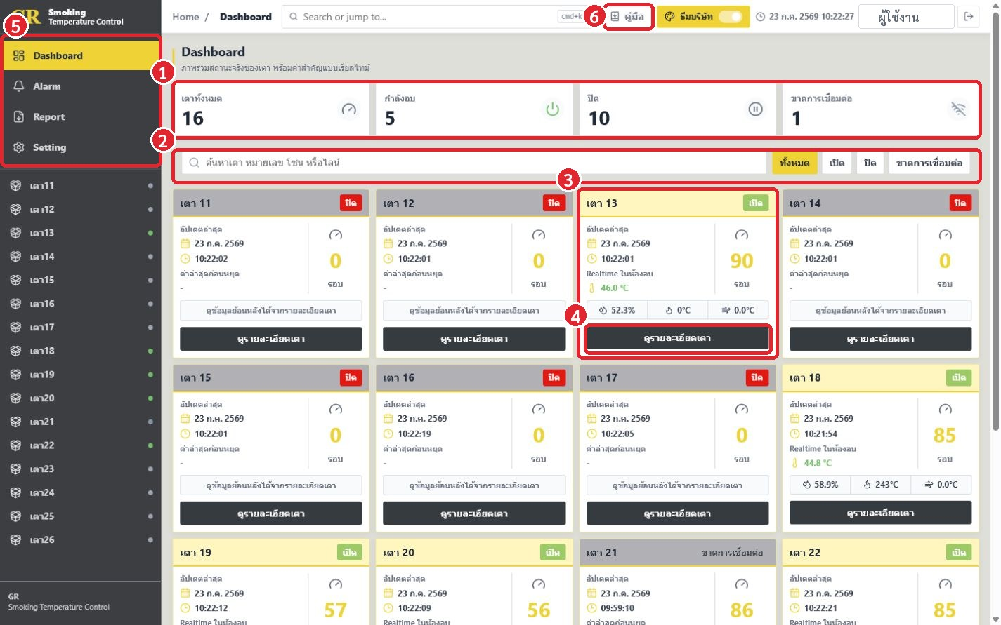
1 สรุปจำนวนเตาทั้งหมด กำลังอบ ปิด และขาดการเชื่อมต่อ | 2 ค้นหาเตา หรือกรองตามสถานะ
3 การ์ดเตาแสดงสถานะ รอบ ค่าล่าสุด และเวลาอัปเดต | 4 กด ดูรายละเอียดเตา เพื่อเปิดกราฟของเตานั้น
5 ใช้เมนูซ้ายเปิด Dashboard, Alarm, Report, Setting หรือเลือกเตา | 6 กด คู่มือ เพื่อดาวน์โหลดเอกสารฉบับนี้
สถานะขาดการเชื่อมต่อหมายถึงระบบไม่ได้รับข้อมูลตามเวลาที่กำหนด ไม่ได้แปลว่าเตาปิด

3. รายละเอียดเตาและข้อมูลเรียลไทม์
หน้ารายละเอียดรวมสถานะรอบ เวลาทำงาน ค่าจากเซนเซอร์ และทางลัดไปยังรายงาน
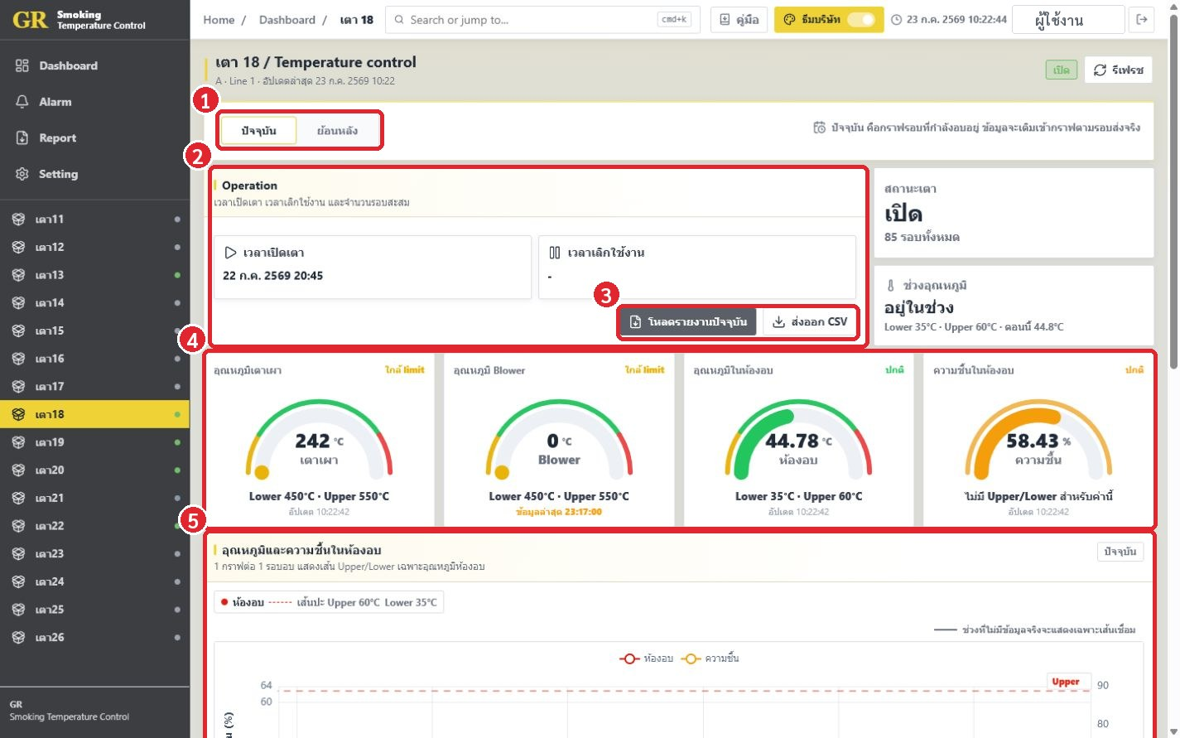
1 สลับระหว่างข้อมูล ปัจจุบัน และ ย้อนหลัง | 2 ตรวจเวลาเปิดเตา เวลาเลิกใช้งาน สถานะ และจำนวนรอบ
3 เปิดรายงานรอบปัจจุบัน หรือส่งออกข้อมูล CSV | 4 อ่านค่าล่าสุดของเตาเผา Blower ห้องอบ และความชื้น
5 กราฟห้องอบและความชื้นของรอบปัจจุบัน
ตรวจเวลาอัปเดตใต้แต่ละมาตรวัดด้วย หากเวลาเก่าให้ตรวจการเชื่อมต่อก่อนใช้ค่าตัดสินใจ

4. การอ่านกราฟ
กราฟแยกอุณหภูมิห้องอบ/ความชื้น และอุณหภูมิเตาเผา/Blower เพื่อให้อ่านง่าย
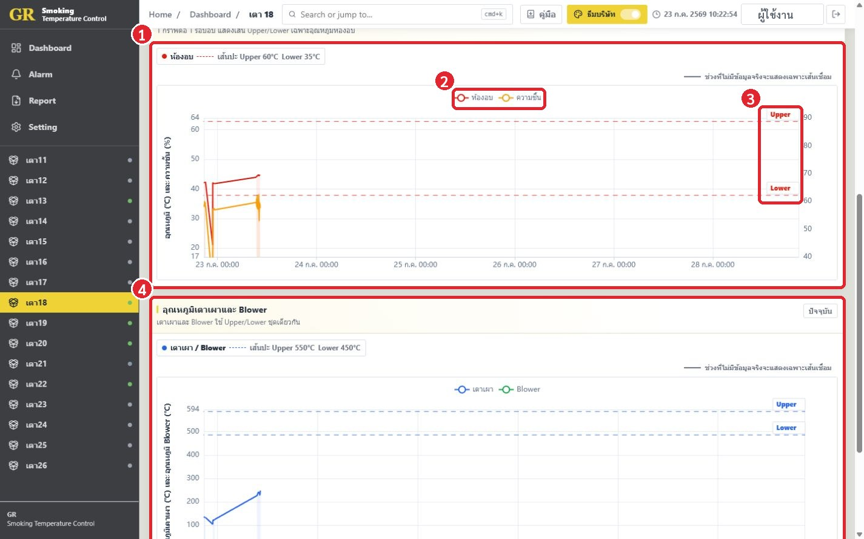
1 กราฟอุณหภูมิห้องอบและความชื้น | 2 คำอธิบายสีของแต่ละเส้น กดชื่อเพื่อซ่อนหรือแสดงเส้นได้
3 เส้น Upper/Lower คือขอบเขตที่ตั้งไว้ | 4 กราฟอุณหภูมิเตาเผาและ Blower
วางเมาส์หรือแตะกราฟเพื่ออ่านวันเวลาและค่า หากข้อมูลจริงหายเกิน 30 นาที ระบบจะเชื่อมด้วยเส้นทึบแต่ไม่ระบายสีในช่วงที่ไม่มีข้อมูล

5. ดูข้อมูลย้อนหลัง
เลือกข้อมูลตามรอบอบหรือตามวันที่ จากนั้นเปิดรายงานหรือส่งออกข้อมูลของช่วงที่เลือก
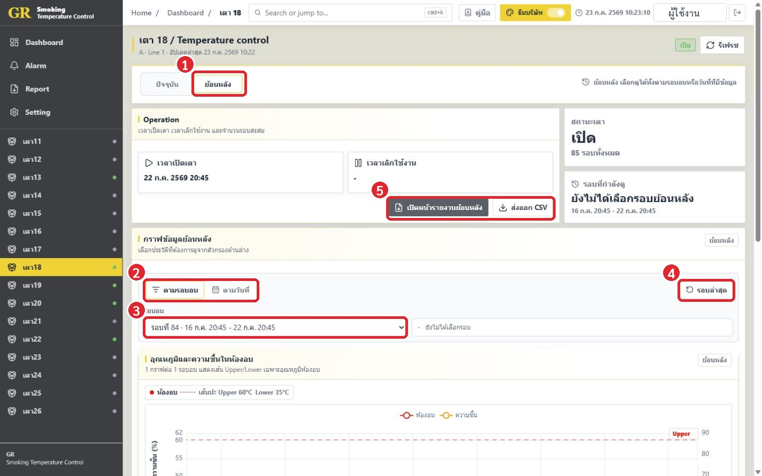
1 กดแท็บ ย้อนหลัง | 2 เลือกวิธีค้นหา ตามรอบอบ หรือ ตามวันที่
3 เลือกหมายเลขรอบจากรายการ | 4 กด รอบล่าสุด เพื่อกลับไปรอบย้อนหลังล่าสุด
5 เปิดหน้ารายงานย้อนหลัง หรือส่งออก CSV
เมื่อรอบปัจจุบันจบ ข้อมูลชุดเดียวกันจะถูกใช้เป็นข้อมูลย้อนหลัง

6. ตรวจและรับทราบ Alarm
หน้า Alarm ใช้ค้นหา กรอง และติดตามเหตุการณ์ของทุกเตา
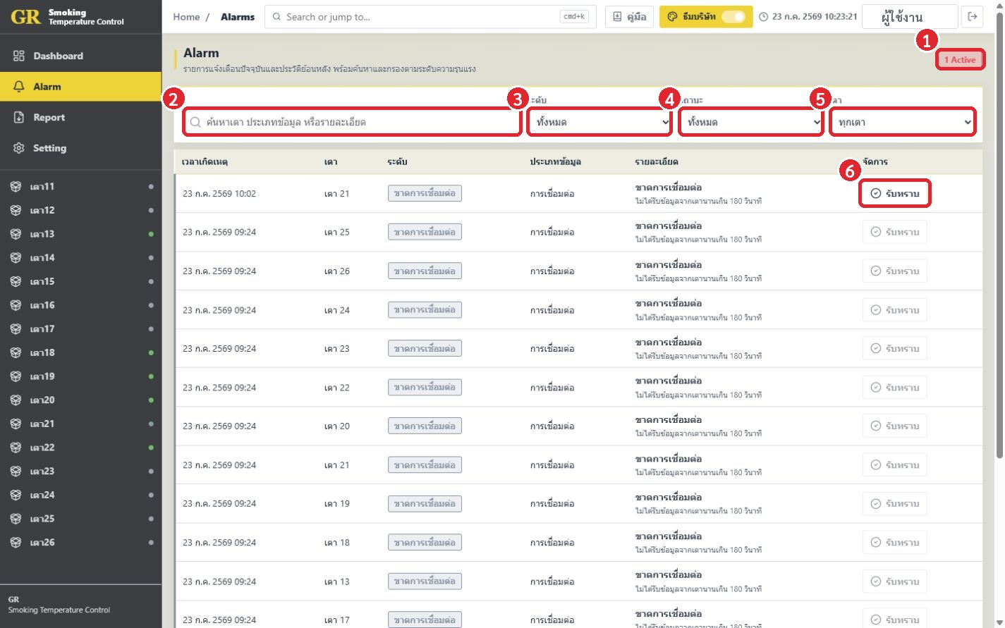
1 จำนวน Alarm ที่กำลังเกิดเหตุ | 2 ค้นหาจากเตา ประเภทข้อมูล หรือรายละเอียด
3 กรองตามระดับความรุนแรง | 4 กรองตามสถานะเหตุการณ์
5 กรองเฉพาะเตาที่ต้องการ | 6 กด รับทราบ หลังตรวจสอบเหตุการณ์แล้ว
การกดรับทราบเป็นการบันทึกว่ามีผู้ตรวจเหตุการณ์แล้ว ไม่ได้แก้สาเหตุหรือเปลี่ยนค่าจากเซนเซอร์

7. เลือกรายงานและดาวน์โหลดไฟล์
เลือกเตาและรอบจากหน้า Report โดยตรง ก่อนดาวน์โหลดให้ตรวจชื่อไฟล์และพรีวิว
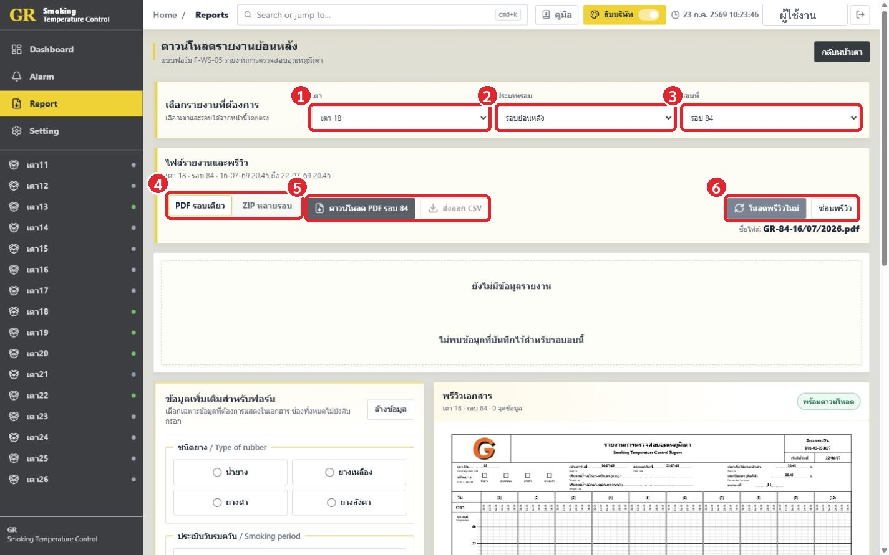
1 เลือกเตา | 2 เลือก รอบปัจจุบัน หรือ รอบย้อนหลัง
3 เลือกหมายเลขรอบ | 4 เลือก PDF รอบเดียว หรือ ZIP หลายรอบ
5 กดดาวน์โหลด PDF/ZIP หรือส่งออก CSV แล้วตรวจกล่องยืนยัน | 6 โหลดพรีวิวใหม่ หรือซ่อน/แสดงพรีวิว
ชื่อ PDF ใช้รูปแบบ บริษัท-รอบ-วันที่เริ่มรอบ เช่น TTN-89-14/07/2026 (ระบบอาจแทน / ตามข้อจำกัดของระบบปฏิบัติการ)

8. กรอกข้อมูลฟอร์มรายงาน
ช่องในส่วนข้อมูลเพิ่มเติมไม่บังคับกรอก เลือกเฉพาะข้อมูลที่ต้องการให้แสดงในเอกสาร
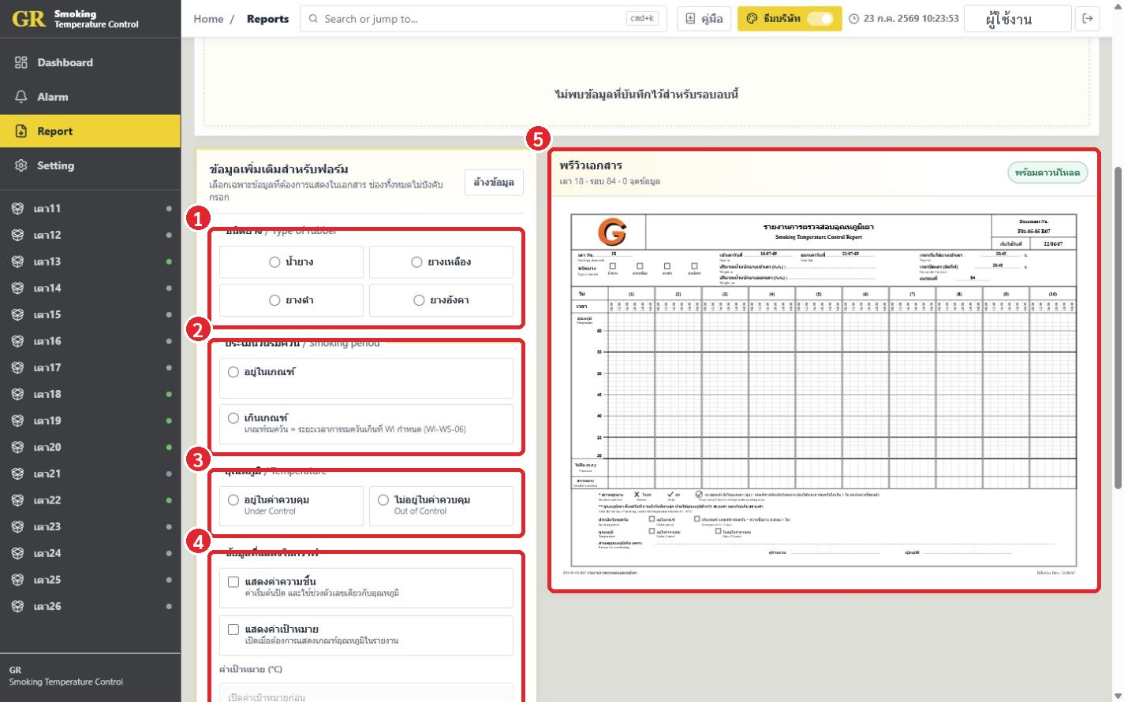
1 เลือกชนิดยาง | 2 เลือกผลประเมินวันรมควัน
3 เลือกผลประเมินอุณหภูมิ | 4 เปิดเส้นความชื้นหรือค่าเป้าหมายเมื่อต้องการ
5 ตรวจผลที่พรีวิวเอกสารด้านขวา
ค่าเริ่มต้นของเส้นความชื้นเป็นปิด เมื่อเปิดจะใช้ช่วงตัวเลขเดียวกับอุณหภูมิและไม่มีแกนใหม่

9. รายละเอียดรอบและข้อมูลเอกสาร
กรอกข้อมูลประกอบรายงานและแก้ Document No. เฉพาะเมื่อจำเป็น
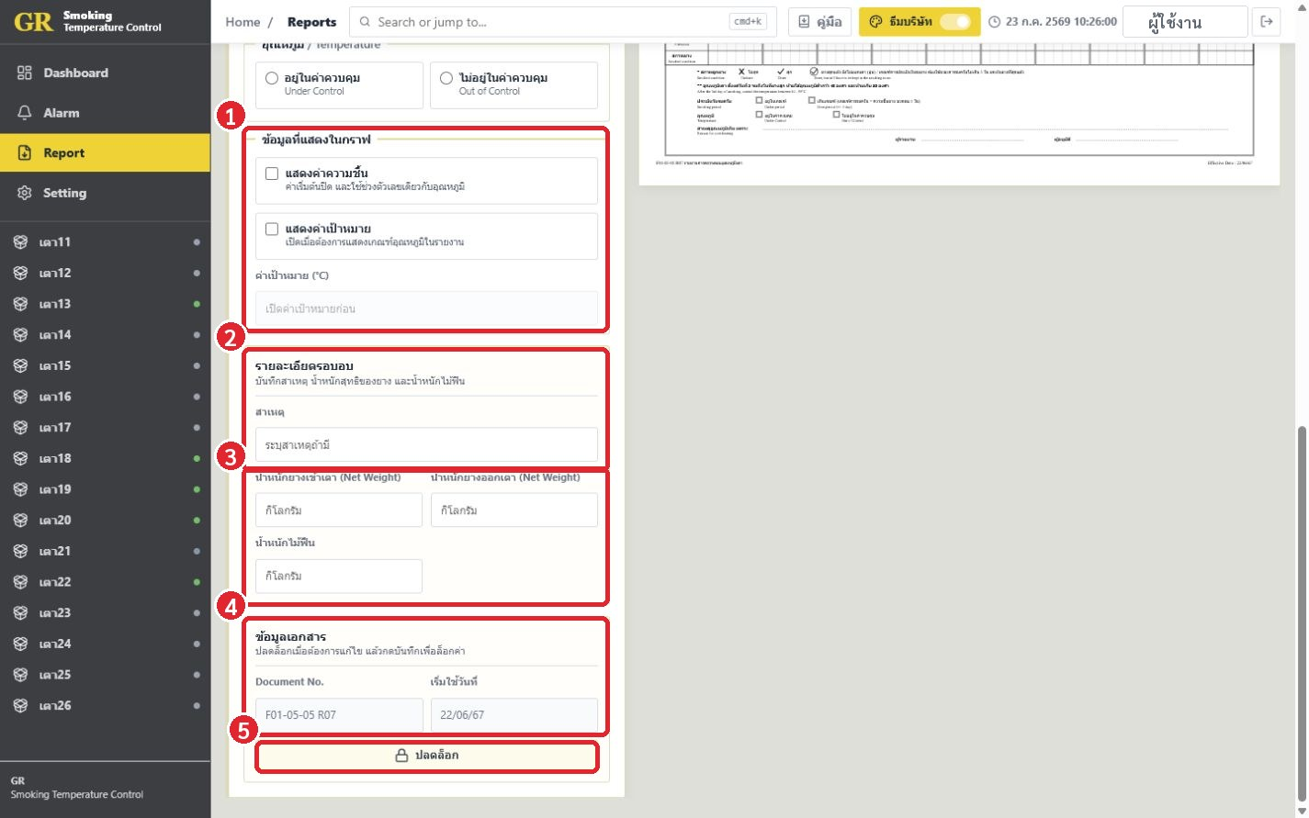
1 ตัวเลือกข้อมูลที่แสดงในกราฟ | 2 กรอกสาเหตุเมื่อมีเหตุการณ์ที่ต้องอธิบาย
3 กรอกน้ำหนักยางเข้า/ออกเตา และน้ำหนักไม้ฟืน | 4 ตรวจ Document No. และวันที่เริ่มใช้
5 กด ปลดล็อก เพื่อแก้ค่า แล้วบันทึกเพื่อล็อกอีกครั้ง
ค่าที่กรอกจะถูกบันทึกกับรอบที่เลือก ตรวจเตาและหมายเลขรอบด้านบนก่อนแก้ข้อมูลทุกครั้ง

10. Setting
ใช้แก้ข้อมูลเตาและค่า Limit ซึ่งมีผลต่อกราฟ Alarm และรายงาน
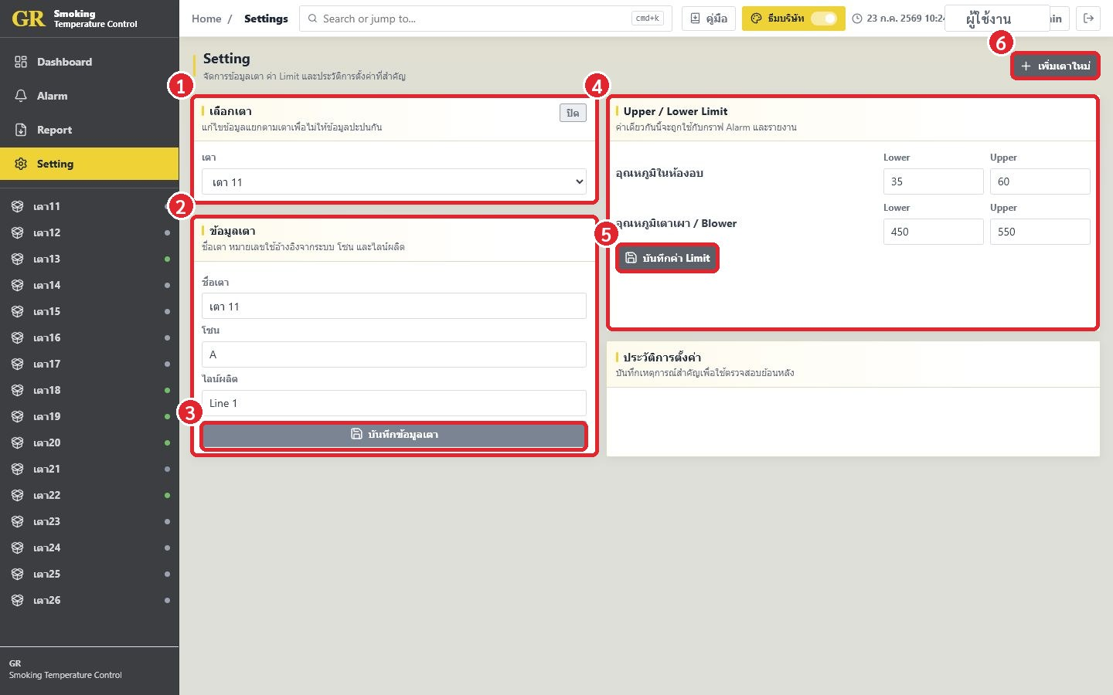
1 เลือกเตาที่ต้องการแก้ไข | 2 แก้ชื่อเตา โซน หรือไลน์ผลิต
3 กด บันทึกข้อมูลเตา | 4 กำหนด Lower/Upper ของห้องอบ เตาเผา และ Blower
5 กด บันทึกค่า Limit | 6 เพิ่มเตาใหม่เมื่อระบบต้นทางมีเตาและรหัสพร้อมแล้ว
แก้ค่า Limit ตามเกณฑ์ที่ได้รับอนุมัติ เพราะค่าเดียวกันถูกใช้ทั้งกราฟ Alarm และรายงาน

11. การแก้ปัญหาเบื้องต้น
ตรวจตามรายการนี้ก่อนแจ้งผู้ดูแลระบบ พร้อมระบุบริษัท หมายเลขเตา รอบ และเวลาที่พบปัญหา
อาการ | สิ่งที่ต้องตรวจ
Failed to fetch | ตรวจ Node-RED API, Tunnel, MySQL และเครือข่าย แล้วกดลองใหม่
ค่าไม่เปลี่ยน | ตรวจเวลาอัปเดตล่าสุด สถานะ MQTT และ Topic ของบริษัท/เตา
ขาดการเชื่อมต่อ | ตรวจว่าต้นทางยังส่งข้อมูลและเครื่องโรงงานออนไลน์
รายงานไม่ตรงกราฟ | ตรวจบริษัท เตา รอบ ช่วงเวลา แล้วกดโหลดพรีวิวใหม่
ดาวน์โหลดไม่ได้ | อนุญาตการดาวน์โหลดของเบราว์เซอร์ และตรวจพื้นที่จัดเก็บ
หน้าเว็บยังเป็นแบบเดิม | กด Ctrl + F5 เพื่อโหลดไฟล์เว็บเวอร์ชันล่าสุด
ข้อมูลที่ควรส่งให้ผู้ดูแลเมื่อแจ้งปัญหา<br/>บริษัท GR หรือ TTN, หมายเลขเตา, หมายเลขรอบ, วันเวลา และภาพหน้าจอที่พบปัญหา

